**一键取号Android接入文档**

**北京月付科技有限公司**

**2017-03-26**

|  |  |  |  |
| --- | --- | --- | --- |
| **时间** | **版本号** | **维护人** | **维护内容** |
| 2017-03-26 | V1.0 | 占飞 |  |
|  |  |  |  |

1. **文档说明**

本文档主要介绍Android开发者如何接入SDK实现获取本机手机号的功能。

1. **参数说明**
2. appId:我司给合作方提供的唯一标识
3. sign：我司与合作方约定的验签字符，需要从合作方的后台接口获取
4. **接入方法**
5. 把authen.jar文件导入工程libs目录下并在工程中引入该jar；

2、 通过AuthenApi类获取本机号码；

3、 示例代码：

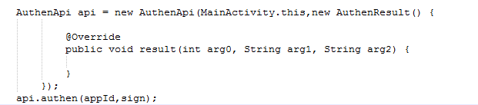

4、权限列表

<uses-permission android:name="android.permission.INTERNET" />

<uses-permission android:name="android.permission.ACCESS_NETWORK_STATE" />

<uses-permission android:name="android.permission.ACCESS_WIFI_STATE" />

<uses-permission android:name="android.permission.CHANGE_WIFI_STATE" />

<uses-permission android:name="android.permission.CHANGE_NETWORK_STATE" />

<uses-permission android:name="android.permission.READ_PHONE_STATE" />

<uses-permission android:name="android.permission.WRITE_EXTERNAL_STORAGE" />